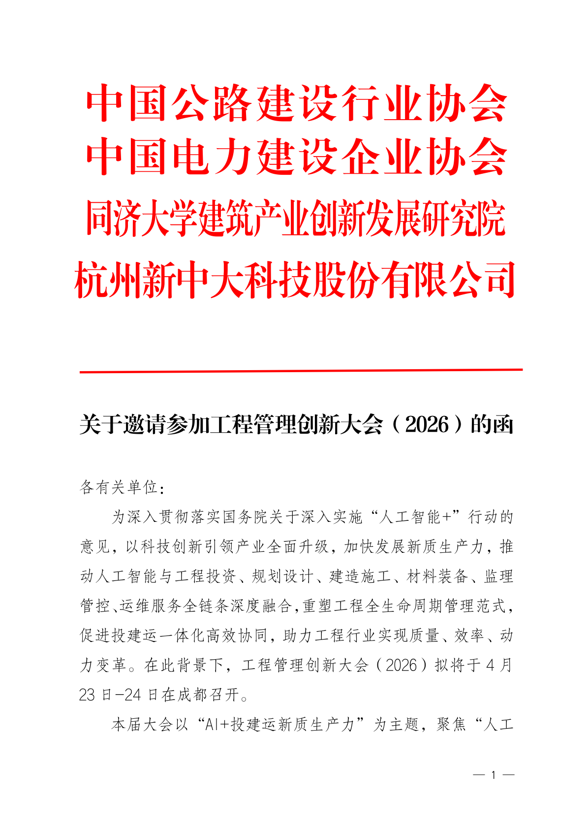
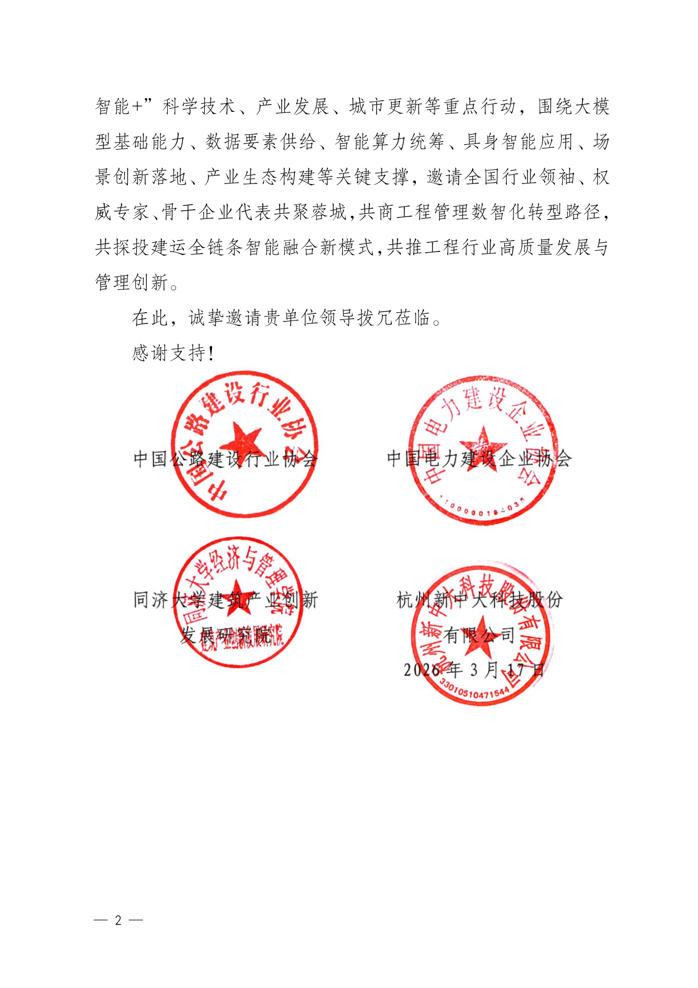
会议预通知如下：
- 会议时间
2026年4月22日-24日（22日报到）
- 会议地点
成都空港国际会议中心
- 会议主题
AI+投建运新质生产力
- 组织机构（拟）
指导单位：四川省经济和信息化厅
四川省科学技术厅
四川省住房和城乡建设厅
四川省交通运输厅
四川省水利厅
四川省能源局
中国建筑业协会
中国勘察设计协会
主办单位：中国公路建设行业协会
中国电力建设企业协会
同济大学建筑产业创新发展研究院
杭州新中大科技股份有限公司
支持单位：中国安装协会
中国市政工程协会
中国城市环境卫生协会
中国水利电力质量管理协会
中国冶金建设协会
中国化工建设企业协会
中国石油工程建设协会
中国建材工程建设协会
中电联电力发展研究院有限公司
中电联大数据与人工智能分会
睿华创新管理研究院（杭州）有限公司
协办单位：四川省建筑业协会
四川省勘察设计协会
四川省智能建造与建筑工业化协会
四川省建筑产业互联网科技促进会
四川省电力企业协会
四川省公路学会
四川省水力发电工程学会
四川省人工智能学会
四川省企业联合会
重庆市建筑业协会
西藏自治区建筑业协会
贵州省矿业协会
中国五冶集团有限公司
四川华西集团有限公司
四川路桥建设集团股份有限公司
中国电建集团成都勘测设计研究院有限公司
中国水利水电第五工程局有限公司
中国十九冶集团有限公司
四川公路桥梁建设集团有限公司
四川省交通建设集团有限责任公司
成都建工集团有限公司
云筑信息科技（成都）有限公司
四川航天建筑工程有限公司
- 参会人员
经信、科技、发改、交通、水利、能源、住建行业主管部门有关负责人；相关行业协会负责人代表；经济学专家学者；行业专家学者；住建、能源、交通、水利领域相关企业高管及有关代表等。
- 会议内容（拟）
（一）4月23日上午主论坛8:30-12:00
环节 | 议程
开幕式 | 领导致辞
主旨演讲 | 丁烈云 华中科技大学教授
主旨演讲 | 杨保军 中国城市规划学会理事长、全国工程勘察设计大师、住房城乡建设部原总经济师
主旨演讲 | 张 宁 国家电网有限公司副总工程师兼基建部主任
主旨演讲 | 韩爱生 杭州新中大科技股份有限公司总裁
发布仪式 | 新技术、新产品发布
高端对话 | 行业专家、龙头企业代表圆桌对话
（二）4月23日下午专题论坛14:00-18:00
企业家闭门会
智启新程·AI赋能工程管理新质生产力
联合承办：睿华创新管理研究院(杭州)有限公司
主持人 | 朱 岩 清华大学经济管理学院教授、博士生导师  清华大学互联网产业研究院院长
主旨演讲 | 1.《穿越周期——AI时代的企业竞争力》  吴晓波 浙江省特级专家、浙江大学求是特聘教授  浙江大学管理学院教授、博士生导师
主旨演讲 | 2.《主旨演讲》  周 伟 交通运输部原总工程师、交通运输部专家委员会主任
主旨演讲 | 3.《新发展格局下建筑产业深刻变革》  王铁宏 住房和城乡建设部原总工程师
主旨演讲 | 4.《科技创新赋能住房城乡建设高质量发展》  武 振 住房和城乡建设部科技与产业化发展中心党委委员  副主任
主旨演讲 | 5.《以变应变，加快迈向数智企业》  鲁贵卿 同济大学建筑产业创新发展研究院名誉院长  中国建筑集团原总经济师
主旨演讲 | 6.《建筑企业人工智能技术应用的深化思考——基于技术和场景应用角度》  王广斌 同济大学建筑产业创新发展研究院院长
主旨演讲 | 7.《走向空间智能》  陈 航 群核科技联合创始人兼CEO
主旨演讲 | 8.《主旨演讲》  彭活亮 杭州新中大科技股份有限公司副总裁
主旨演讲 | 9.《数智化时代企业管理需要新引擎》  景 戎 睿华创新管理研究院总裁级顾问&变革咨询事业部  联席总经理

行业发展论坛
高质量助力行业协会发展
联合承办：中建协兴国际工程咨询有限公司
主持人 | 殷时奎 四川省建筑业协会会长
领导致辞 | 赵 峰 中国建筑业协会副秘书长
主旨演讲 | 1.《行业协会、商会规范与发展》  刘忠祥 中国社会组织促进会副会长兼秘书长  民政部原民间组织管理局副局长  民政部社会组织服务中心党委书记
主旨演讲 | 2.《AI助力行业协会数字化转型变革》  张炜钢 杭州新中大科技股份有限公司云智能事业部总经理
主旨演讲 | 3.《党建引领——协会创新服务促进高质量发展路径探索及实践》  张 微 天津市建筑业协会副会长兼秘书长
主旨演讲 | 4.《联盟助力自主创新 践行建筑业数智化转型——协会创新管理新视角》  黄 欣 中铁十八局集团有限公司科技创新与数字化部总经  理兼数智工程技术研究院院长  天津市智能建造产业联盟主任  中国铁建BIM工程实验室副主任

AI+能源矿山专题
联合承办：中电联电力发展研究院有限公司、中电联大数据与人工智能分会、四川省电力企业协会、四川省水力发电工程学会
主持人 | 吴张建 中国电力建设企业协会数字化转型协同创新分会会长  中国电力建设股份有限公司首席信息官
领导致辞 | 中国电力建设企业协会
领导致辞 | 中国矿业联合会
领导致辞 | 中电联电力发展研究院有限公司
主旨演讲 | 1.《数智赋能传统产业的实践与思考》  中国铝业集团有限公司
主旨演讲 | 2.《能源专题报告》  中国海洋石油集团有限公司
主旨演讲 | 3.《数智化赋能中国华能高质量发展》  中国华能集团有限公司
主旨演讲 | 4.《智能化穿透视监管的实践和探索》  中国五矿集团有限公司
主旨演讲 | 战略合作签约仪式
主旨演讲 | 5.《工程企业需要强身健体去抵御严寒》  电力建设企业知名专家
主旨演讲 | 6.《数字化转型与企业高质量发展》  中国华电集团有限公司
主旨演讲 | 7.《大模型赋能电力建设行业管理创新》  杭州新中大科技股份有限公司
主旨演讲 | 8.《能源矿山行业智能建造解决方案》  紫金矿业集团股份有限公司

AI+数智基建专题
联合承办：中国建筑业协会绿色建造与智能建筑分会（城市更新专业委员会）、四川省建筑业协会、四川省公路学会、华西集团(建筑业)四川省数字化转型促进中心
主持人 | 陈 韬 中交集团资深顾问  原中交信息化管理部总经理兼中交信科集团董事长
领导致辞 | 中国水利电力质量管理协会
领导致辞 | 中国建筑业协会绿色建造与智能建筑分会(城市更新专业委员会）
主旨演讲 | 1.《实施城市更新行动，推动城市高质量发展》  中国城市规划设计研究院城市更新研究分院
主旨演讲 | 2.《数字化转型 赋能产业转型升级》  中铁建数智科技(北京)有限公司
主旨演讲 | 3.《中交集团基建项目管理数字化实践和AI赋能》  中国交通信息科技集团有限公司
主旨演讲 | 4.《AI赋能基建项目管理数智化转型》  杭州新中大科技股份有限公司
主旨演讲 | 5.《打造建筑产业互联网 系统性支撑智能建造》  四川华西集团有限公司
主旨演讲 | 6.《集团级建企项目管理平台建设成果和运维实践》  上海建工集团股份有限公司
主旨演讲 | 7.《浙建集团AI大模型如何重塑项目成本管控》  浙江省建设投资集团股份有限公司
主旨演讲 | 8.《AI+水利工程数智化平台实践》  湖北水总水利水电建设股份有限公司
主旨演讲 | 9.《“BIM+GIS”融合数字孪生工程基座打开高速公路建设的未来之眼》  四川公路桥梁建设集团有限公司
主旨演讲 | 10.《AI赋能基建行业智能建造创新应用实践》  杭州浩联智能科技有限公司
主旨演讲 | 11.《AI赋能工程建材生产与营销》  杭州新中大企业管理技术有限公司

AI+投建运专题
联合承办：四川省勘察设计协会
主持人 | 任志宁 四川省勘察设计协会秘书长
领导致辞 | 中国投资协会
主旨演讲 | 1.《“十五五”时期重大项目谋划与投融资规划》  特聘专家
主旨演讲 | 2.《AI赋能能源投资企业增长新范式》  浙江省能源集团有限公司
主旨演讲 | 3.《数智赋能——构建工程建设管理全生命周期新生态》  湖北联投集团有限公司
主旨演讲 | 4.《广东院EPC数智化实践案例分享》  中国能源建设集团广东省电力设计研究院有限公司
主旨演讲 | 5.《工程数智化助力打造永祥精品工程》  四川永祥股份有限公司
主旨演讲 | 6.《一体赋能，智链全球：项目管理平台驱动中能建国际业务新篇章》  中国能源建设集团国际工程有限公司
主旨演讲 | 7.《AI赋能 数智驱动，工程公司一体化项目管理实践》  中国电建集团成都勘测设计研究院有限公司
主旨演讲 | 8.《AI+赋能全产业链数字化》  杭州新中大科技股份有限公司
主旨演讲 | 9.《投建运全生命周期智能建造探索与实践》  杭州浩联智能科技有限公司
主旨演讲 | 10.《人工智能创新应用案例-智慧低碳运维管理》  中国五冶集团有限公司

AI具身智能+智能建造专题
联合承办：杭州浩联智能科技有限公司、四川省建筑产业互联网科技促进会、四川省人工智能学会智能建造专业委员会、中建电子商务有限责任公司、北京东土科技股份有限公司
主持人 | 刘晓宇 四川省建筑产业互联网科技促进会秘书长
领导致辞 | 四川省人工智能学会智能建造专业委员会
主旨演讲 | 1.《人工智能及智能建造发展趋势》  特聘专家
主旨演讲 | 2.《具身智能体开启智能建造新范式》  杭州浩联智能科技有限公司
主旨演讲 | 3.《具身智能机器人发展趋势及行业应用》  杭州云深处科技股份有限公司
主旨演讲 | 4.《AI技术在智能建造中的应用场景探索》  四川芯烨智创机器人科技有限公司
主旨演讲 | 5.《智能时代的“行动逻辑”：建筑生态系统的联接与重塑》  云筑信息科技（成都）有限公司
主旨演讲 | 6.《建筑机器人“无人化施工”趋势及应用》  北京东土科技股份有限公司
主旨演讲 | - 《试点先行——企业级智能建造管理实践与探索》（拟）  方远建设集团有限公司
主旨演讲 | - 《自主可控——一站式智能建造管理应用分享》（拟）  中国能源建设集团山西电力建设有限公司
主旨演讲 | 9.《智能建造观摩项目亮点应用：武侯区国际体育城项目》  中国五冶集团有限公司武侯区国际体育城项目
主旨演讲 | 10.《智能建造观摩项目亮点应用：天眉乐高速虎渡溪岷江特大桥工程项目》  蜀道集团四川路桥建设集团股份有限公司天眉乐高速虎渡溪岷江特大桥工程项目

人工智能与平台底座专题
联合承办：四川省人工智能学会、北京分贝金服科技有限公司
领导致辞 | 四川省人工智能学会
主旨演讲 | 1.《人工智能与可信计算》  北京交通大学
主旨演讲 | 2.《AI时代下企业数字化转型新战略》  中国交通信息科技集团有限公司
主旨演讲 | 3.《从大模型到智能体:打造企业可信可进化数智基座》  杭州新中大科技股份有限公司
主旨演讲 | 4.《原生AI赋能甘肃公路交通建设集团数智化升级》  甘肃省公路交通建设集团有限公司
主旨演讲 | 5.《大模型助力智能建造新范式》  百度智能云AI与大数据平台
主旨演讲 | 6.《通义千问大模型的研究与工程行业应用》  阿里云计算有限公司
主旨演讲 | 7.《AI驱动企业数字化转型，悟空AI场景化实践》  钉钉科技有限公司
主旨演讲 | 8.《Agent在商旅费控平台的场景应用》  北京分贝金服科技有限公司

（三）4月24日上午观摩走进
线路一 | 走进通威永祥・探寻全球光伏龙头智能化管理实践
线路二 | 走进五冶科技中心・近距离观摩新技术与数字化转型实践
线路三 | 走进武侯区国际体育公园城・探秘智能建造新标杆
线路四 | 走进天眉乐高速示范项目・见证超级大桥智造力量
（四）4月24日下午联盟体生态大会
- 其他事项
- 本次活动不收取任何费用。
- 活动报名扫码


